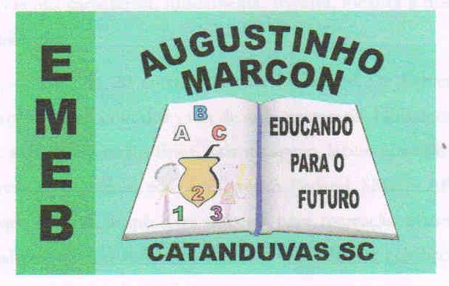 | Escola Municipal de Educação Básica Augustinho Marcon.  Catanduvas, abril de 2021.  Diretora: Tatiana Bittencourt Menegat.  Assessora Técnica Pedagógica: Maristela Apª. Borella Baraúna. Assessora Técnica Administrativa: Margarete Petter Dutra.  Professor: Luan Cezar Ribeiro da Silva  Disciplina: Música  Turma: 5º ano

AULA 08 REMOTA – 5º ANO – MÚSICA – 12/04 A 16/04

Estilos Musicais das regiões Sul e Sudeste.
Com a ajuda de seus responsáveis, pesquise os diferentes estilos musicais das regiões Sul e Sudeste.
O que pesquisar? A música tradicionalista destas regiões Brasileiras.
Em forma de texto, conte a história da música tradicionalista das regiões Sul e Sudeste.

